Utvalg ePhorte

Utvalg ePhorte her finner man oppslag av alle utvalgene til Smøla kommune
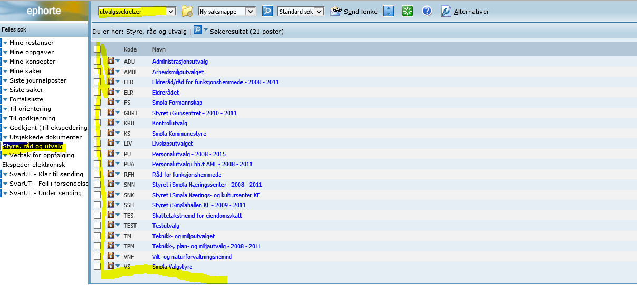

Ved å velge f.eks. kommunestyret får man opp antall møter som er avholdt
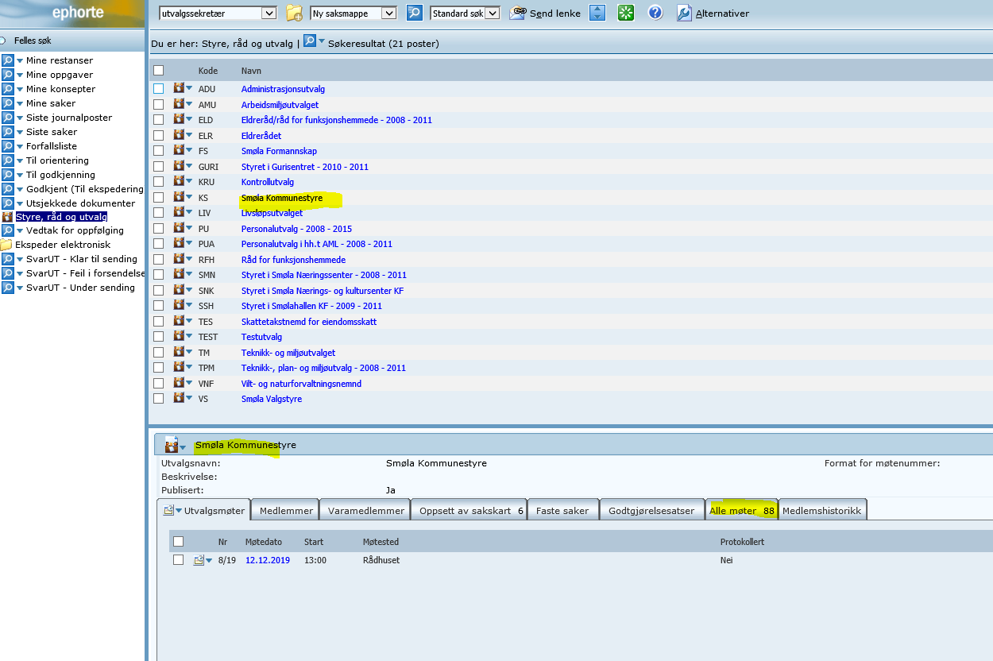

Går man på fane "Alle møter 88" får vi treff på alle møtene for Smøla kommunestyre
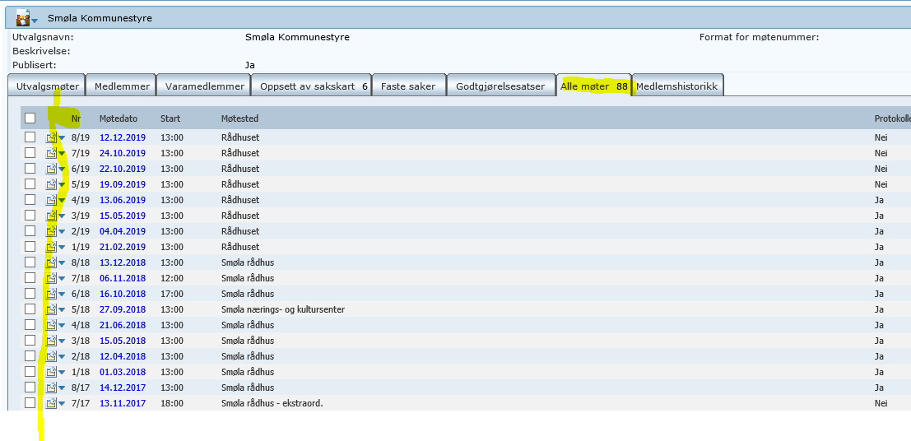
Ved å velge et av møtene eks. 15.5.2018 får man treff på komplett innkalling og protokoll, samt saksfremlegg og saksprotokoll pr. sak 